PERANGKAT LUNAK UJIAN TES ONLINE PENINGKATAN KINERJA MASINIS BERBASIS WEB PADA UPT CREW KA KERTAPATI PALEMBANG

Andre Hardoni¹, Helda Yudiastuti², Nurul Huda³
^{1,2,3} Program Studi Teknik Informatika, Universitas Bina Darma
Jalan Ahmad Yani No. 3, Plaju, Palembang
¹andre.hardoni1991@gmail.com, ²helda.yudiastuti@binadarma.ac.id, ³nurul_huda@binadarma.ac.id

ABSTRACT
Tests are a limited way of measuring a person's abilities. Implementation of the test is intended to measure the level of achievement of one's knowledge of a goal. Technical Service Unit Train Crew Kertapati Palembang is one of the divisions owned by PT. KAI under an operational unit which there are machinists in there. In performing their work, in addition to carrying out their respective responsibilities, it is also commonly held a test aimed to knowing the performance of a machinist and aims to improve the performance of machinists in terms of mastering the official regulations (PD), legislation on railways and technical railways that is usually held periodically in according with the time that the instructor supervisor gives. Implementation of the test is still using the conventional way of still using paper as a test medium. Software online test of improving the performance of web-based machinist is one of the right solutions by utilizing web media and system database, making supervisors easier in organizing the exam and machinists easier in doing exams.

Keywords : test, crew, train, web.

- PENDAHULUAN
Ujian merupakancara terbatas untuk mengukur kemampuan seseorang. Pelaksanaan ujian dimaksudkan untuk mengukur taraf pencapaian pengetahuan seseorang terhadap suatu tujuan. Ujian juga dijadikan sebagai alatevaluasi untuk menilai seberapa jauh pengetahuan sudah dikuasai dan ketrampilan yang sudah diperoleh.
Perkembangan dunia teknologi dewasa ini semakin pesat khususnya dalam bidang teknologi komunikasi dan elektronik, sehingga menyebabkan dunia bisnis juga harus berkembang mengikuti arus perkembangan teknologi tersebut.
PT. Kereta Api Indonesia (persero) atau di singkat menjadi PT. KAI merupakan Badan Usaha Milik NegaraIndonesia yang menyelenggarakan jasa angkutan kereta api yang meliputi angkutan penumpang dan barang. Dalam struktur organisasinya PT. KAI memiliki banyak bagian (divisi) yang bekerja sama dalam mencapai tujuan perusahaan.
Unit Pelayanan Teknis (UPT) Crew Kereta Api (KA) Kertapati Palembang merupakan salah satu divisi yang dimiliki PT. KAI di bawah unit oprasional yang didalamnya terdapat masinis (pertama, muda, madya), penyelia (dinasan dan instruktur), Wakil Kepala (WAKA) UPT Crew, Kepala UPT Crew dan staf administrasi.
Dalam penyelenggaraan pekerjaanya selain melaksanakan pekerjaan sesuai tanggungjawabnya masing masing, juga biasanya diadakan ujian petik yang ditujukan untuk mengetahui kinerja masinis dan bertujuan untuk meningkatkan kinerja masinis dalam hal menguasai peraturan dinas (PD), undang – undang tentang perkeretaapian dan teknis perkeretaapian dalam rangka menciptaka keselamatan dalam perjalanan kereta api. Pelaksanaan ujian petik ini biasanya diadakan berkala sesuai dengan waktu yang penyelia instruktur berikan dan diketahui oleh WAKA atau kepala UPT Crew KA.
Permasalahan yang dihadapi yaitu pada saat pelaksanaan ujian. Pelaksanaan ujian masih menggunakan cara konvensional yaitu masih menggunakan kertas sebagai media ujian yang dinilai sudah kurang efektif lagi dalam jaman serba praktis ini, karena sistem ujian konvensional memiliki kekurangan yaitu dengan penggandaan lembar soal ujian dapat membuat pemborosan kertas, dari segi pengarsipan, dengan menggunakan kertas bisa saja hilang, luntur dan dimakan rayap serta dengan ujian konvensional terkadang dalam praktiknya masih adanya toleransi waktu pengerjaan sehingga kurang disiplin. Oleh karena itu untuk mendukung kelancaran dan membuat ujian menjadi praktis maka diberikannya solusi dengan membangun ujian online berbasis web dengan memanfaatkan bahasa pemrograman PHP, MySQL dan library jquery dengan tujuan untuk membantu UPT Crew KA Kertapati Palembang dalam mengadakan ujian tes peningkatan kinerja masinis dengan tidak menggunakan cara konvensional lagi yang nantinya diharapkan dapat bermanfaat untuk : 1) membantu para penyelia dalam megorganisir soal soal dan peserta ujian, 2) mengurangi tindak kecurangan dalam ujian, 3) untuk peserta tidak perlu menyiapkan peralatan yang dibutuhkan seperti saat ujian konvensional, dan 4) peserta dapat langsung mengetahui nilai yang di peroleh (soal pilihan ganda).
- METODOLIGI PENELITIAN

- Tempat Penelitian
Lokasi penelitian ini dilakukan di UPTCrew KA Kertapati Palembang yang beralamat di Jl. Dipo No. 2 Kertapati Palembang 56777.Waktu yang dibutuhkan untuk melakukan penilitian ini sekitar 3 (tiga) bulan. Penelitian ini dimulai dari bulan April 2017 sampai dengan Juni 2017.

- Metode Pengumpulan Data
Adapun metode pengumpulan data yangdigunakan dalam penelitian ini antara lain: 1) Penelitian (Observasi), observasi dilakukan penulis dengan melakukan pengamatan langsung ke kantor UPT Crew KA Kertapati dengan mengamati kegiatan ujian yang dilakukan di kantor tersebut guna mendapatkan keterangan yang akurat, 2) Studi Pusaka (Literatur), penulis mendapatkan data pendukung dalam pendefinisian masalah melalui internet, buku buku literatur dan buku panduan awak kereta api, 3) Wawancara, wawancara dilakukan guna mengumpulkan data penelitian dengan bertanya langsung kepada pihak yang bersangkutan yaitu para penyelia dan administrasi yang dapat memberikan informasi yang dibutuhkan.

- Metode Pengembangan Sistem
Menurut Pressman (2012:50), dalam melakukan perancangan sistem yang akan dikembangkan dapat mengunakan metode prototype. Metode ini cocok digunakan untuk mengembangkan sebuah perangkat yang akan dikembangkan kembali. Metode inidimulaidengan pengumpulan kebutuhan pengguna, dalam hal ini pengguna dari perangkat yang dikembangkan adalah masinis.
Kemudian membuat sebuah rancangan kilat yang selanjutnya akan dievaluasi kembali sebelum diproduksi secara benar. Prototype bukanlah merupakan sesuatu yang lengkap, tetapi sesuatu yang harusdievaluasidan dimodifikasi kembali. Segala perubahan dapat terjadi pada saat prototype dibuat untuk memenuhi kebutuhan pengguna dan pada saat yang sama memungkinkan pengembang untuk lebih memahami kebutuhan pengguna secara lebih baik. Menurut Rosa dan Salahudin (2011) langkah-langkah prototyping sebagai berikut :

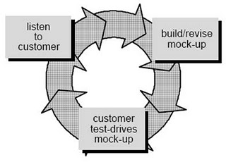

Gambar 1. Model Prototype

Berikut penjelasan tahapan-tahapan yang dilakukan saat mengembangkan sistem dengan model prototype : 1) Listen to Customer, tahap ini pengembang mendengarkan kebutuhan pelanggan sebagai pemakai sistem perangkat lunak (user) untuk menganalisis dan mengembangkan kebutuhan user. Contoh nya dalam penelitian ini penulis mendengar permasalahan yang terjadi dilapangan saat memanajemen kegiatan pelaksanaanujian di kantor UPT Crew KA Kertapati Palembang, 2) Build/Review Mock-Up, mock-up adalah suatu yang digunakan sebagai model desain yang digunakan untuk mengajar, demontrasi, evaluasi desain, promosi atau keperluan lain. Sebuah mock-up disebut sebagai prototype perangkat lunak jika mampu mendemonstrasikan sebagian besar fungsi dari sistem perangkat lunak. Sebagai contoh penulis memberikan gambaran umum terhadap perangkat lunak yang akan dibuat sehingga bisa menggunakan perangkat lunak ini dalam memanajemen suatu kegiatan, 3) Customer Test Drives Mock-Up, Customer melakukan pengujian terhadap mock-up yang telah dibuat. Jika telah sesuai prototype akan diselesaikan sepenuhnya jika masih belum sesuai kembali ketahap pertama. Sebagai contoh penulis melakukan pengujian terhadap perangkat lunak yang telah dibuat, apakah sudah sesuai dengan kebutuhan atau masih memerlukan perbaikan.
- HASIL
Setelah melakukan analisa sistem, perancangan sistem dan berakhir dengan pembuatan program yang sesungguhnya, maka hasil yang dicapai oleh penulis adalah sebuah Perangkat Lunak Ujian Tes Online Peningkatan Kinerja Masinis Berbasis Web pada UPT Crew KA Kertapati Palembang dalam mengelola data yang terdiri dari satu database dengan dengan nama db_ujian dengan tiga belas tabel yang berelasi antar setiap tabelnya yaitu tabel admin, berita, binaan, ebook, jawaban, masinis, materi, nilai essay, nilai pilihan ganda, dan topik ujian dan terdiri dari tiga halaman utama yaitu halaman admin, masinis dan penyelia.

- Halaman Login
Halaman login ditampilkan sebelum membuka sistem. User diwajibkan login terlebih dahulu sesuai dengan level masing-masing. Halaman login digunakan untuk mengotorisasi user.
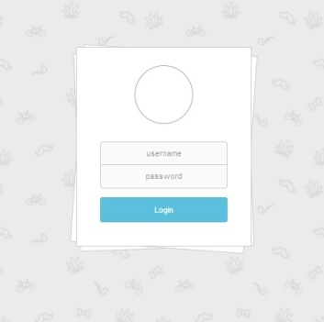

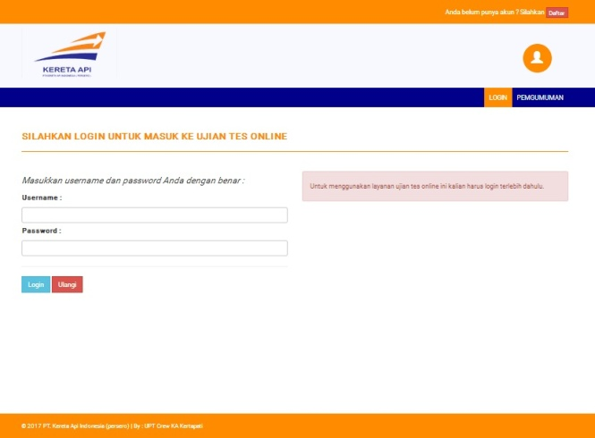
Gambar 2. Halaman Login Admin dan Penyelia

Gambar 3. Halaman Login Masinis
- Halaman Admin
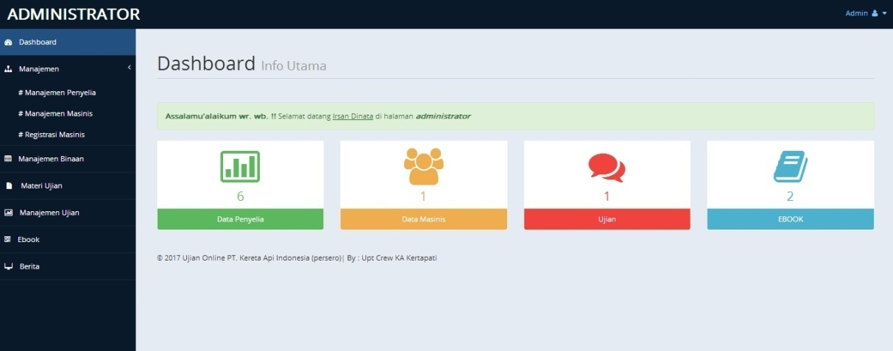

Gambar 4. Halaman Admin
Halaman admin ditampilkan setelah user berhasil login sebagai user admin yang terdiri dari menu data penyelia, data masinis, data ujian dan data ebook pada dashboard. Selain itu pada halaman admin terdapat sub sub halaman antara lain : 1) Halaman manajemen penyelia yang digunakan untuk menambah, mengedit dan meghapus data penyelia, 2) Halaman manajemen masinis yang digunakan untuk melihat jumlah akun masinis aktif dan dapat menonaktifkan akun masinis apabiladiketahui masinis yang bersangkutan tidak berdinas lagi di kertapati, 3) Halaman registrasi masinis yang digunakan untuk memverifikasi data masinis yang mendaftar serta mengaktifkan akun masinis yang mendaftar atau menolak akun yang mendaftar, 4) Halaman manajemen binaan yang digunakan admin untuk menambah, mengedit dan menghapus data binaan serta melihatjumlah masinis binaan setiap penyelia dan menentukan pengawas untuk masinis biaanya, 5) Halaman manajemen materi ujian yang digunakan untuk menambah, mengedit dan menghapus data materi yang akan menjadi topik ujian, 6) Halaman manajemen ujian yang digunakan untuk untuk menambah, edit dan hapus daftar ujian sesuai materi ujian dan halaman untuk admin membuat dan mengkoreksi soal ujian, 7) Halaman manajemen ebook yang digunakan untuk menambahkan dan menghapus ebook berupa materi-materi yang akan muncul dalam ujian, 8) Halaman manajemen pengumuman yang digunakan untuk menambah, menghapus pengumuman atau berita yang biasanya untuk informasi jadwal ujian ataupun informasi penting lainnya.

- Halaman Penyelia

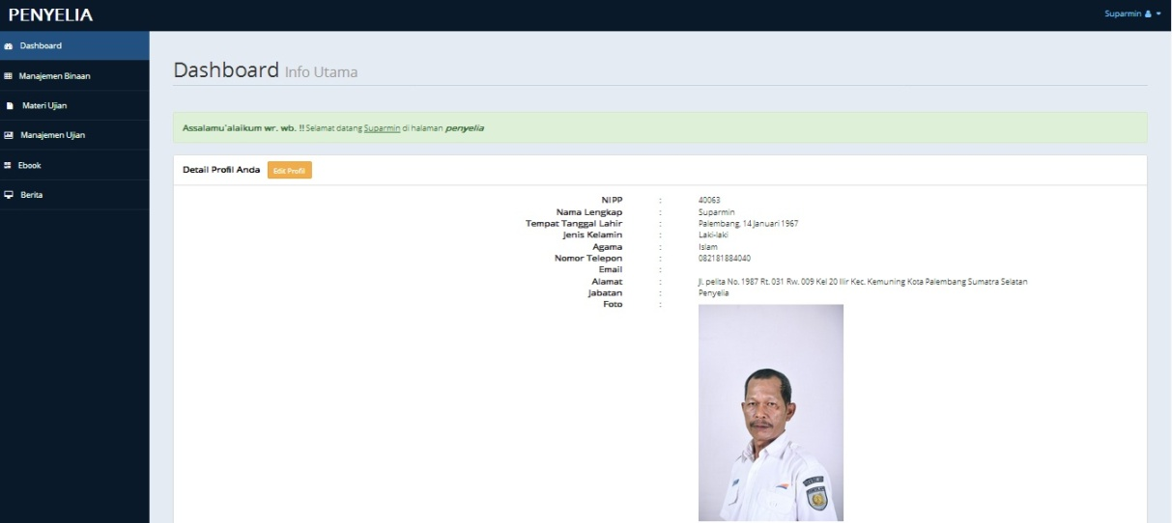

Gambar 5.Halaman Penyelia

Halaman penyelia ditampilkan setelah user berhasil login sebagai user penyelia yang terdiri dari profil data penyelia yang melakukan login pada dashboard halaman penyelia. Selain itu pada halaman penyelia terdapat sub sub halaman antara lain : 1) Halaman manajemen binaan yang digunakan untuk menambah, edit dan menghapus daftar masinis yang menjadi binaanya, 2) Halaman materi ujian yang digunakan untuk membuat, edit dan menghapus data meteri yang akan diujikan, 3) Halaman manajemen ujian yang digunakan sama halnya pada halaman admin yaitu untuk membuat, edit, hapus dan mengkoreksi soal soal ujian sesuai dengan materi ujian, 4) Halaman ebook yang digunakan sama halnya seperti pada halaman admin yaitu untuk memasukan materi materi berupa ebook yang berhubungan dengan ujian yang akan dilaksanakan, 5) Halaman berita, sama halanya dengan halaman admin halaman berita digunakan untuk memasukan, edit dan menghapus berita atau pengumuman yang penting yang dibuat penyelia.

- Halaman Masinis
Halaman masinis ditampilkan setelah user berhasil login sebagai user masinis yang pada halaman ini merupakan halaman selamat datang. Halaman ini menjadi halaman utama karena pada halaman ini masinis melaksanakan ujian online. Berikut ini tampilan halaman masinis.

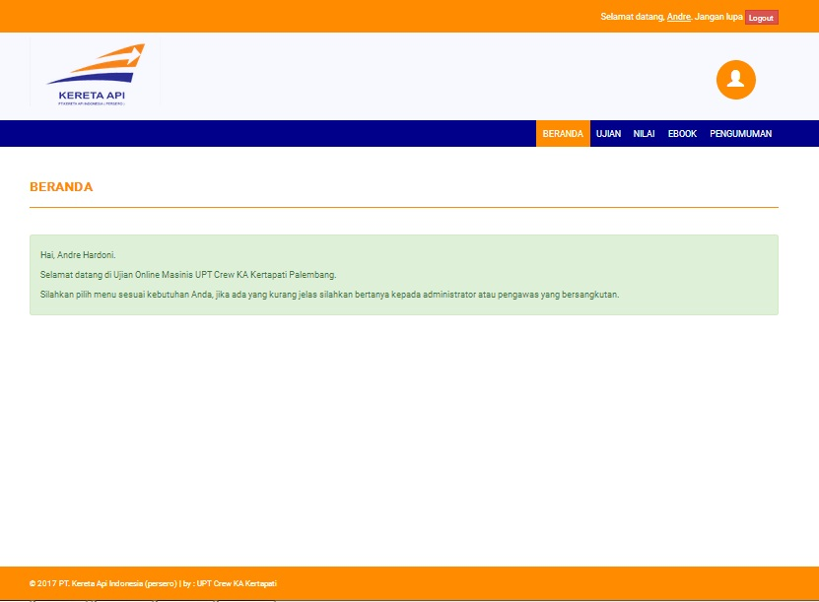

Gambar 6. Halaman Masinis

Pada halaman masinis terdapat beberapa sub sub halaman antara lain : 1) Halaman ujian, merupakan halaman terpenting karena pada halaman inilah masinis melakukan ujian online dengan memilih materi yang akan diujikan pada halaman tersebut, 2) Halaman nilai yang digunakan oleh masinis untuk mengetahui hasil dari jawaban yang telah dia kerjakan, 3) Halaman ebook yang digunakan oleh masinis untuk mendownload ebook yang telah di upload oleh penyelia ataupun admin, 4) Halaman pengumuman yang digunakan oleh masinis untuk melihat pengumuman ataupun berita mengenai pelaksanaan ujian taupun hal penting lainnya yang telah di upload oleh penyelia ataupun admin.

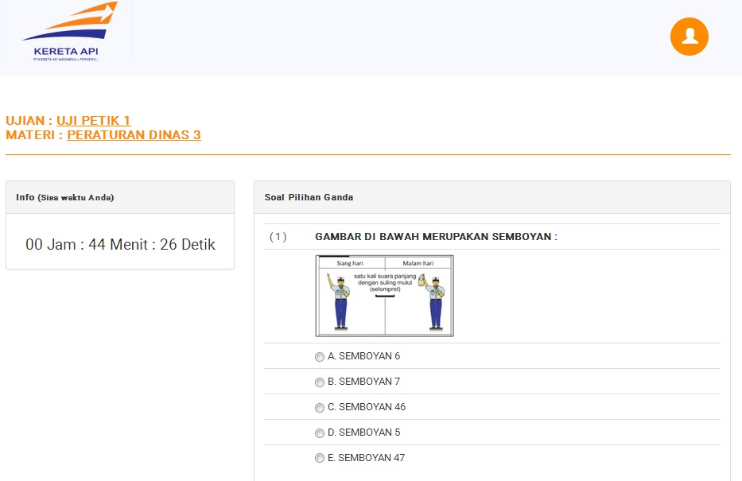

Gambar 7. Halaman Ujian Tes Online

- SIMPULAN
Berdasarkan uraian yang telah dikemukakan pada hasil pembahasan sebelumnya, maka dapat ditarik beberapa kesimpulan. Adapun kesimpulan yang dapat diambil adalah sebagai berikut :
1) Penelitian ini menghasilkan sebuah perangkat lunak ujian tes online berbasis web dengan menggunakan bahasa pemrograman PHP, MySQL dan library jquery.
2) Perangkat lunak yang dibuat telah berjalan sesuai yang diharapkan. Mulai dari proses pembuatan soal, proses online tes, hingga penghitungan nilai tes masinis beserta manajemen pengolahan data berupa data masinis, penyelia, binaan, materi, ebook dan pengumuman.
3) Membantu penyelia dalam menentukan kinerja masinis binaannya berdasarkan dari hasil nilai tes.
4) Mempermudah admin dalam mengorganisi data binaan, data penyeliadan data masinis.
5) Berdasarkan kesimimpulan di atas, maka ada beberapa saran yang penulis perlu sampaikan antara lain : 1) Perlu adanya pelatihan terhadap user (admin, penyelia dan masinis) agar dapat lebih mudah dalam penggunaanya, 2) Perlu adanya pemeliharaan khusus untuk memelihara program, baik untuk perbaikan, untuk menyempurnakan program ataupun untuk mengembangakan program lebih baik lagi, 3) Untuk pembaca yang menggunakan laporan ini sebagai referensi agar kedepanya dapat lebih meningkatkan lagi dalam pembuatan perangkat lunak mengikuti perkembangan jaman terutama dalam penggunaan tempelate untuk desain web semoga lebih attractive dan lebih menarik lagi.

DAFTAR PUSTAKA

Handojo Andreas, Alvin Leiman, Agustinus Noertjahyana (2013). Aplikasi Online Test Berbasis Android Dan Website Untuk Proses Belajar Mengajar. Jurnal Seminar Nasional Ke-8 : Rekayasa Teknologi Industri dan Informasi.
Poerwadarminta, WJS (2009). Kamus Umum Bahasa Indonesia. Penerbit : PN Balai Pustaka.
PT. KAI (Persero) (2011). Peraturan Dinas 3, 8A, 16 dan 19. Bandung : PT. KAI (Persero).
Raharjo Budi, Heryanto Imam & Rosdiana (2014). Modul Pemrograman Web (Html, Php, & Mysql). Bandung : Modula.
Rosa dan Shalahuddin M (2011). Modul Pembelajaran Rekayasa Perangkat Lunak (Terstruktur dan Berorientasi Objek). Bandung : Modula.
Rosa dan Shalahudin M (2013). Rekayasa Perangkat Lunak Terstruktur dan Berorientasi Objek. Bandung : Informatika.
Simarmata, Janner (2009). Rekayasa Web. Yogyakarta: Andi.
Simarmata, Janner (2010). Rekayasa Perangkat Lunak. Yogyakarta: Andi.
Sutarman (2007). Membangun Aplikasi Web Dengan PHP dan MYSQL. Yogyakarta : Graha Ilmu.
Yusup Usman, Nyimas Sopiah dan Nita Rosa Damayanti (2016). Perangkat Lunak Ujian Tes Online Penerimaan Mahasiswa Baru Berbasis Web Pada Universitas Bina Darma Palembang. Jurnal Teknik Informatika Universitas Bina Darma, Palembang.

Palembang, 15 Juli 2017
Penulis,

(Andre Hardoni)

Menyetujui,

Pembimbing Utama, Pembimbing Pendamping,

(Helda Yudiastuti) (Nurul Huda)

